应用系统体系架构作业6

1. 在本次作业中，我使用**solr-9.0.0**来进行关于富文本搜索部分的实现。
2. **关于关键词以及简介的设计**：

**没有添加额外的JSON文件**，而是使用上学期已经记录在数据库中的对于**每本书的关键字字段**作为进行富文本搜索的目标。

**选择书籍类型字段作为搜索对象的原因：**

在我设计的数据库系统中，书籍类型的”keyword”字段是**非结构化的，即每本书都至少包含一个关键字类型，并且每本书包含的关键字类型都不完全相同，并且数量也可能不同**，而富文本搜索的对象就应该是这样的非结构化的对象，所以最终选择了书籍类型这一个字段来作为我进行富文本搜索的对象。

1. **程序运行过程截图**：

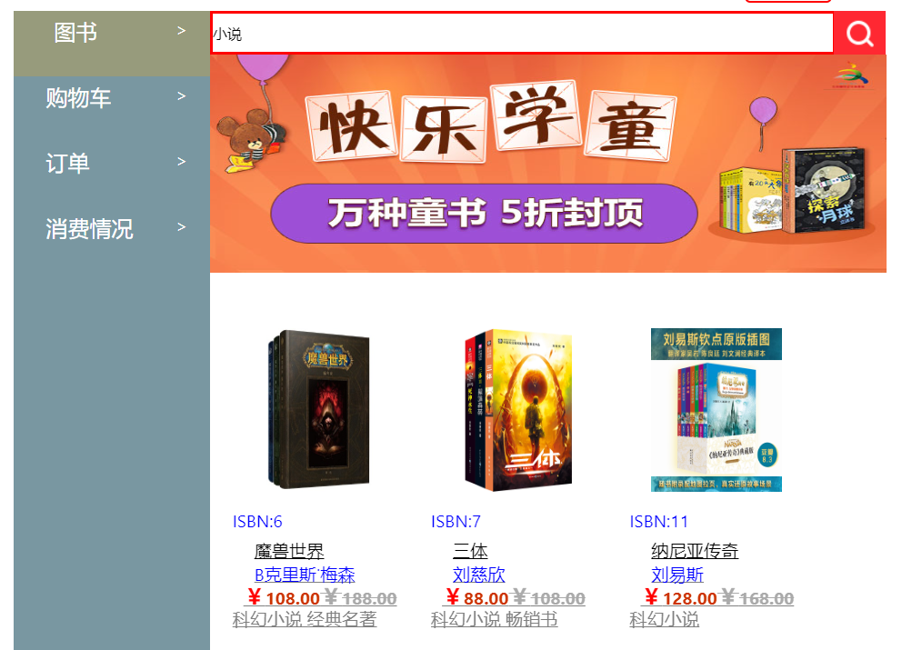

1. **关于进行反向索引时各个Field的设计以及原因**：
2. **bookId字段**.bookId记录的是一本书的编号信息，同时也是书籍信息在数据库中的主键。在这次的设计中，**bookId应该使用的是keyword类型的field**。因为bookId作为主键，其应该用于唯一标识一本书，所以其应该**不应被解析分解，并且由于其一般较小，所以可以直接存储在index中**。所以采用了keyword类型。
3. **Keyword字段**。是本次富文本搜索的对象字段。由于我们希望在输入内容后，获取一系列的同类书籍，**所以keyword字段采用了text的field属性**。例如，输入“小说”，我们希望得到“科幻小说，励志小说”等多种类似的答案，所以keyword是需要被解析的。并且在这个电子书店系统中，一本书的关键字信息一般有2-3个，占据空间较小，所以可以考虑直接存储在index中。综上，**书籍类型字段”keyword”既需要被解析也需要能够存储在index中，所以采用了text的field属性**。
4. **bookName，bookAuthor，IsbnNum，image，description字段**。这些字段不是本次富文本搜索的主要目标，其主要作用就是在获取这本书对应信息时应该被一同读取出来，并且其不应该被解析，但是为了保证index中书籍数据的完整性也需要存储在index中，所以这些字段应该被设置成keyword的field属性。
5. **相关后端代码截图**：

